GUIA DE AUTOAPRENDIZAJE Nº3 EDUCACIÓN FÍSICA Y SALUD
I º y II º MEDIO

Nombre_______________________________________ Curso: _______ Fecha: _________
Objetivo de Aprendizaje:
OA 4: Practicar regularmente una variedad de actividades físicas alternativas y/o deportivas en diferentes entornos, aplicando conductas de autocuidado, seguridad y primeros auxilios, como: > Realizar al menos 30 minutos diarios de actividades físicas de su interés. > Promover campañas para evitar el consumo de drogas, tabaco y alcohol. > Aplicar maniobras básicas de primeros auxilios en situaciones de riesgo. > Dirigir y ejecutar un calentamiento de manera grupal. > Hidratarse con agua de forma permanente.

Objetivo de la Guía: “Mantener Hábitos de Autocuidado y practicar Actividad Física”.

Correo electrónico I º Medio: efis.primeromedio.smm@gmail.com
Correo electrónico II º Medio: efis.segundomedio.smm@gmail.com

Instrucciones:
- Esta guía la puedes imprimir o trabajar en el cuaderno.
- Registra el objetivo de la guía y la fecha de aplicación en tu cuaderno.
- Resuelve la guía de autoaprendizaje utilizando los contenidos y el material audiovisual que estará disponible en los links.
- Completa tu planilla de registro según tus resultados al ejecutar.

Introducción:

Hoy realizaremos nuestra 3era guía de autoaprendizaje en la cual abordaremos el concepto de Autocuidado reconociendo las actividades que has realizado para cuidarte, reflexionaremos sobre tu practica regular de Actividad física estableciendo los conceptos de inactividad física y sedentarismo y finalmente te invitaremos a ejecutar la 2da clase de entrenamiento HIIT en la cual tu determinaras la progresión del entrenamiento según tus capacidades y desafíos personales.

- Concepto de Autocuidado y actividades realizadas en este periodo:

¿Qué es el Autocuidado?

“El Autocuidado es el hábito de cuidarse a sí mismo”, lo cual puede ser tan simple como acostarse temprano después de un largo día de estudio o tan difícil como reflexionar sobre los hábitos que tenemos y sus efectos a largo plazo.
Significa tomar medidas para cuidar de nosotros mismos y de nuestras necesidades, para respaldar nuestra salud mental, física y emocional.
Comienza con el reconocimiento de que nosotros somos los responsables de nuestro propio bienestar y que se extiende más allá del contexto individual para incluir a todos los que son importantes para nosotros: nuestra familia y nuestra comunidad.
Entonces, mientras que bañarme todos los días por la mañana puede ser una forma de autocuidado (¡al menos para mí!), también puede ser salir a caminar, llamar a un amigo para conversar después de un día difícil en el colegio o simplemente no ir a una fiesta para acostarse temprano, leer un poco y dormir.
El autocuidado es relativo: así como cada ser humano es único, el autocuidado es diferente para cada uno de nosotros. La forma en que te cuidas a ti mismo, no es la misma forma en que otra persona se cuida.
El autocuidado también varía día a día. A veces necesitamos un momento para estar quietos y reflexionar, otras veces necesitamos movernos, estar con familiares y amigos, ejercitarnos.

Observa el siguiente video: https://youtu.be/5P0ILVrMkg8
Ejercitación:
A partir de esta definición de Autocuidado responde las siguientes preguntas.

- Escribe 3 actividades que has realizado en este periodo que contribuyan al cuidado de ti mismo.
- ______________________________________________________
- ______________________________________________________
- ______________________________________________________

- ¿Qué actividad nueva has realizado en este periodo?
____________________________________________________________________________________________________________________________________________________________________________________________________________________________________

- ¿Qué actividad tienes en mente y que te gustaría realizar en este periodo?
__________________________________________________________________________________________________________________________________________________________________________________________________________________________________

- ¿En el aspecto emocional has logrado sentirte acompañado durante este periodo? Fundamenta.
___________________________________________________________________________________________________________________________________________________________________________________________________________________________________________________________________________________________________________________________________________________

- Mi practica regular de Actividad Física:

¿Inactividad física o sedentarismo?
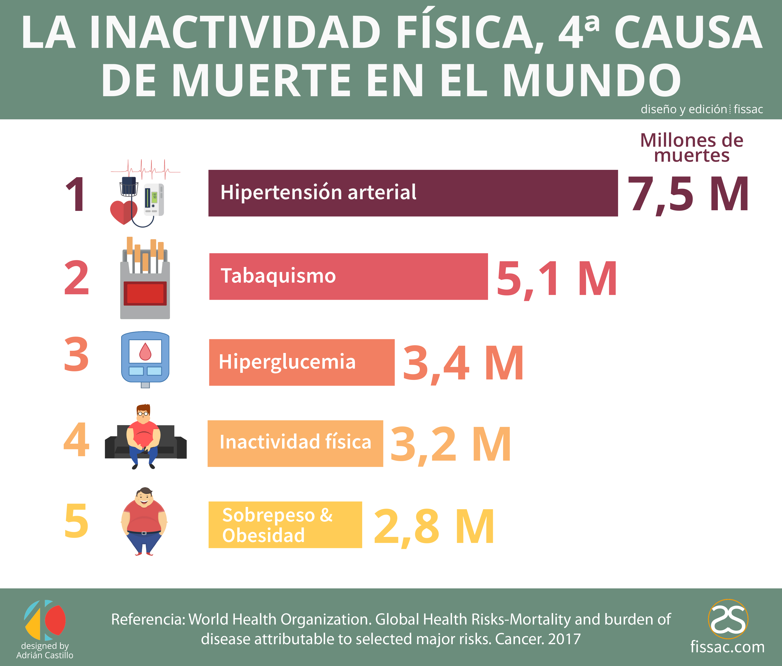
Es cierto que durante este periodo de Cuarentena estamos realizando menor actividad física debido al aislamiento, porque se han visto interrumpidas las actividades diarias a la cuales estábamos acostumbrados como trasladarte al colegio, jugar en los recreos, participar de las clases de educación física o jugar con tus amigos.
Debido a esto se hacen presente dos conceptos que, si bien están relacionados, son diferentes entre sí y afectan de una forma bien distinta a nuestra salud, la inactividad física y sedentarismo.
Por inactividad física entendemos al no cumplimiento de los mínimos establecidos por los organismos internacionales en materia de ejercicio físico. Estos organismos internacionales, como la Organización Mundial para la Salud (OMS), establece que los niños y jóvenes de 5 a 17 años inviertan como mínimo 60 minutos diarios en actividades físicas de intensidad moderada a vigorosa. La actividad física diaria debería ser, en su mayor parte, aeróbica. Convendría incorporar, como mínimo 3 veces por semana, actividades vigorosas que refuercen, en particular, los músculos y huesos.
El sedentarismo se refiere a la falta de movimiento en las diferentes actividades que realizamos durante las horas de vigilia a lo largo del día (OMS, 2009), como por ejemplo aquellas realizadas en nuestro tiempo de ocio, en los desplazamientos, lugar de estudio, ambiente doméstico, etc. y que comportan un nivel bajo de consumo energético. Es decir, se refiere a las actividades que no requieren apenas ningún esfuerzo como el estar sentado, acostado, ver televisión.
Distinguir ambos conceptos es esencial ya que muchas personas teóricamente físico-activas piensan que están a salvo de enfermedades cardiovasculares y del riesgo de mortalidad, si con ello descuidan lo que hacen en su tiempo libre incrementando su nivel de sedentarismo.
Por tanto, con el fin de sensibilizar, es conveniente saber que la inactividad física es el cuarto factor de riesgo de mortalidad a nivel mundial detrás de la hipertensión, el tabaco y niveles altos de glucosa, provocando más de 3 millones de muertes al año (OMS, 2009). Ser sedentario implica que estamos aumentando el riesgo de mortalidad o de sufrir alguna de las enfermedades crónicas no transmisibles como la diabetes o cáncer.
Pasar más de 4 horas sentados al día incrementa el riesgo de padecer sobrepeso u obesidad, independientemente de la actividad física que se realice. De hecho, estos estudios demuestran que personas físicamente activas según las recomendaciones, pero que luego estaban más tiempo en conductas sedentarias, tenían mayor riesgo de mortalidad que aquellas que no cumplían con los mínimos de actividad física pero que eran menos sedentarias. Sin embargo, afortunadamente esto es reversible y la actividad física tiene el papel protagonista de la película.
Porque el aislamiento no significa la interrupción de la actividad física sino una oportunidad para continuar con ella en un espacio un poco más reducido.

Ejercitación:
- Define con tus propias palabras que es inactividad física y sedentarismo.
- Inactividad física es: _____________________________________________________________________________ ______________________________________________________________________________________________________
- Sedentarismo es: _________________________________________________________________________________
______________________________________________________________________________________________________

- ¿Bajo qué concepto clasificas tu nivel de actividad física? Fundamenta.
__________________________________________________________________________________________________________________________________________________________________________________________________________________________________________________________________________________________________________________________________________

- Completa la siguiente tabla, elige un día de la semana, registra su fecha y todas tus actividades, luego determina si son saludables o no.

Día elegido: ____________________________

ACTIVIDAD | TIEMPO DE EJECUCIÓN | MI CUERPO ESTA EN MOVIMIENTO (SI O NO)

- Observa tu planilla y responde si estas cumpliendo con las recomendaciones dadas por la OMS sobre la práctica de Actividad Física.
__________________________________________________________________________________________________________________________________________________________________________________________________________________________________________________________________________________________________________________________________________
______________________________________________________________________________________________________________

- ¿Cuáles son las consecuencias de la inactividad física en tu organismo?
__________________________________________________________________________________________________________________________________________________________________________________________________________________________________________________________________________________________________________________________________________

- Entrenamiento HIIT y progresión del entrenamiento según tus capacidades y desafíos personales:

En esta ocasión serás tú quien decida según tus capacidades la modalidad de ejecución, en la sesión anterior realizamos intervalos de 20 segundos de trabajo por 20 segundos de recuperación, realizando 3 round o rondas de 3 ejercicios cada uno y la repetíamos 2 veces.

20” x 20” 20” x 20” 20” x 20”
1 minuto 1 minuto
ROUND 2
Ejercicio 1
Ejercicio 2
Ejercicio 3
ROUND 2
Ejercicio 1
Ejercicio 2
Ejercicio 3
ROUND 1
Ejercicio 1
Ejercicio 2
Ejercicio 3
para: para:
Hidratación Hidratación
Recuperación Recuperación
Secar tu sudor Secar tu sudor

Se repite 2 veces Se repite 2 veces Se repite 2 veces

Es momento de escuchar tu cuerpo cuando te ejercitas, de reconocer tus respuestas corporales frente al ejercicio (sudor, piel colorada, pulsaciones cardiacas, frecuencia respiratoria, cansancio, etc.) de reflexionar sobre tus Hábitos de Autocuidado (como te estas alimentando, si te estas hidratando adecuadamente, si estas durmiendo lo necesario) y aplicar los principios del entrenamiento reconociendo tu nivel de condición física.

Considerando los aspectos anteriormente mencionados, te propongo 2 opciones de ejecución:

- Mantener los 3 round con 2 repeticiones cada uno, pero modificar el tiempo de trabajo a 30” x 10”.
- Mantener los 3 round, pero repetir 3 veces cada ronda de ejercicios manteniendo el tiempo de trabajo de 20” x 20”.

Pero primero algunas recomendaciones para no perjudicar tu salud:

- Realiza el calentamiento propuesto en el video. Vas a llevar a cabo ejercicios exigentes y es el modo de minimizar el riesgo de lesiones.
- Utiliza una rutina con la que te sientas bien. En la que notes el trabajo, pero la exigencia sea asumible y no se disparen tus pulsaciones hasta niveles insanos.
- Dispón de un lugar apropiado para hacer tu rutina HIIT en casa. Elige una zona segura con un suelo que no resbale. Debes poder moverte con comodidad y realizar los movimientos sin golpearte con muebles o paredes.
- Para un buen entrenamiento y resultados a corto y medio plazo, repite tu rutina entre 3 y 4 veces por semana. Siempre en días alternos.
- Puedes enriquecer tu entrenamiento HIIT utilizando peso (mancuernas, botellas o bolsas con alimentos). Si eres un buen deportista experimentado y con alta resistencia, esta es una buena opción.
- Utiliza siempre ropa cómoda y sobre todo calzado apropiado. Evitarás lesiones y molestias.
- Utiliza un cronómetro o un buen reloj digital grande con segundero para visualizar bien los tiempos tanto de entrenamiento como de descanso. Puedes ayudarte con una APP cronómetro para móvil, por ejemplo: Interval timer.
- Siempre ten a mano una botella con agua para hidratarte en los descansos entre una ronda y otra, una toalla de mano para secar tu cara y una toalla grande o colchoneta para apoyar tu cuerpo.
- Realiza la vuelta a la calma propuesto en el video para poder relajar tu musculatura.
- Recuerda mantener una alimentación equilibrada y respetar tus horas de sueño.

Observa el siguiente de link: https://youtu.be/BDJ4gAfZheU
Ejercitación:
- ¿Qué opción de entrenamiento vas a elegir para realizar actividad física esta semana? Fundamenta.
____________________________________________________________________________________________________________________________________________________________________________________________________________________________
- ¿Has logrado escuchar a tu cuerpo cuando estas entrenando?
____________________________________________________________________________________________________________________________________________________________________________________________________________________________

- ¿Por qué es importante respetar ciertas recomendaciones al momento de realizar actividad física?
____________________________________________________________________________________________________________________________________________________________________________________________________________________________

- ¿Consideras importante realizar actividad física? Fundamenta.
____________________________________________________________________________________________________________________________________________________________________________________________________________________________

- ¿Qué elementos necesitas para realizar actividad física?
____________________________________________________________________________________________________________________________________________________________________________________________________________________________

- Completa la planilla de ejecución de esta semana.
- Elige 3 o 4 días para entrenar.
- Evalúa tu frecuencia cardiaca antes e inmediatamente después de realizar tus rondas de ejercicios.
- Registra el tiempo y numero de rondas según la modalidad que elegiste.

Días en que realizas el entrenamiento. | Frecuencia cardiaca antes del ejercicio | Intensidad  Vigorosa  Si /No | Tiempo de ejecución por round | Numero de rondas de ejercicio | Frecuencia cardiaca después del ejercicio

